聖体礼拝の集い  Giờ Chầu Thánh Thể  Eucharistic Adoration Gathering  성찬예배 모임 | 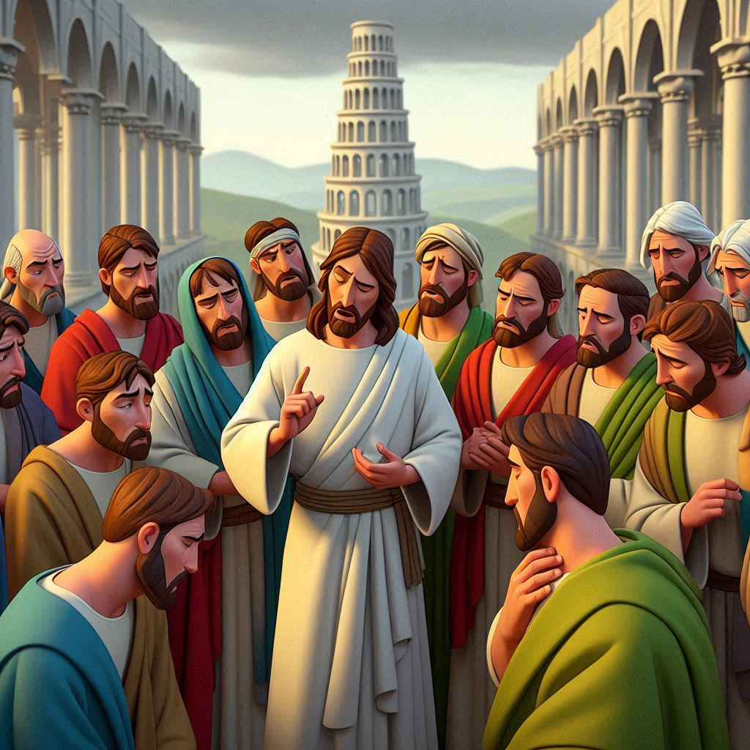
  年間第29主日・Chúa Nhật 29 Thường Niên・
  29th Sunday in Ordinary Time・연중 제29주일

導入・DẪN NHẬP・INTRODUCTION・소개 |   19:00

御聖体顕示・ĐẶT MÌNH THÁNH CHÚA・EXPOSING THE BLESSED SACRAMENT・성체조배

沈黙の祈り・CẦU NGUYỆN TRONG THINH LẶNG・PRAYER IN SILENCE・침묵의 기도
最後に質問をしながら祈ることができる・BẠN CÓ THỂ CẦU NGUYỆN VỚI NHỮNG CÂU HỎI GỢI Ý Ở CUỐI TRANG.・
YOU CAN PRAY WITH THE QUESTIONS AT THE END・마지막에 있는 질문으로 기도할 수 있습니다.

日本語  福音朗読・ĐỌC PHÚC ÂM・RECITATION OF THE GOSPEL・복음 낭독 | 19:10
マルコによる福音。
そのとき、ゼベダイの子ヤコブとヨハネが進み出て、イエスに言った。「先生、お願いすることをかなえていただきたいのですが。」イエスが、「何をしてほしいのか」と言われると、二人は言った。「栄光をお受けになるとき、わたしどもの一人をあなたの右に、もう一人を左に座らせてください。」イエスは言われた。「あなたがたは、自分が何を願っているか、分かっていない。このわたしが飲む杯を飲み、このわたしが受ける洗礼を受けることができるか。」彼らが、「できます」と言うと、イエスは言われた。「確かに、あなたがたはわたしが飲む杯を飲み、わたしが受ける洗礼を受けることになる。しかし、わたしの右や左にだれが座るかは、わたしの決めることではない。それは、定められた人々に許されるのだ。」ほかの十人の者はこれを聞いて、ヤコブとヨハネのことで腹を立て始めた。そこで、イエスは十二人を呼び寄せて言われた。「あなたがたも知っているように、異邦人の間では、支配者と見なされている人々が民を支配し、偉い人たちが権力を振るっている。しかし、あなたがたの間では、そうではない。あなたがたの中で偉くなりたい者は、皆に仕える者になり、いちばん上になりたい者は、すべての人の僕になりなさい。人の子は仕えられるためではなく仕えるために、また、多くの人の身代金として自分の命を献げるために来たのである。」
（「神のみことば」と言わないでください）

ENGLISH  福音朗読・ĐỌC PHÚC ÂM・RECITATION OF THE GOSPEL・복음 낭독 | 19:25
  - From the Gospel according to Mark.
James and John, the sons of Zebedee, came to Jesus and said to him, "Teacher, we want you to do for us whatever we ask of you." He replied, "What do you wish me to do for you?" They answered him, "Grant that in your glory we may sit one at your right and the other at your left." Jesus said to them, "You do not know what you are asking. Can you drink the cup that I drink or be baptized with the baptism with which I am baptized?" They said to him, "We can." Jesus said to them, "The cup that I drink, you will drink, and with the baptism with which I am baptized, you will be baptized; but to sit at my right or at my left is not mine to give but is for those for whom it has been prepared." When the ten heard this, they became indignant at James and John. Jesus summoned them and said to them, "You know that those who are recognized as rulers over the Gentiles lord it over them, and their great ones make their authority over them felt. But it shall not be so among you. Rather, whoever wishes to be great among you will be your servant; whoever wishes to be first among you will be the slave of all. For the Son of Man did not come to be served but to serve and to give his life as a ransom for many."
(Please don’t say “This is the Word of the Lord”)

TIẾNG VIỆT  福音朗読・ĐỌC PHÚC ÂM・RECITATION OF THE GOSPEL・복음 낭독 | 19:35
Tin Mừng Chúa Giêsu Kitô theo Thánh Marcô.
Hai người con ông Dê-bê-đê là Gia-cô-bê và Gio-an đến gần Đức Giê-su và nói: “Thưa Thầy, chúng con muốn Thầy thực hiện cho chúng con điều chúng con sắp xin đây.” Người hỏi: “Các anh muốn Thầy thực hiện cho các anh điều gì ?” Các ông thưa: “Xin cho hai anh em chúng con, một người được ngồi bên hữu, một người được ngồi bên tả Thầy, khi Thầy được vinh quang.” Đức Giê-su bảo: “Các anh không biết các anh xin gì! Các anh có uống nổi chén Thầy sắp uống, hay chịu được phép rửa Thầy sắp chịu không?” Các ông đáp: “Thưa được.” Đức Giê-su bảo: “Chén Thầy sắp uống, anh em cũng sẽ uống; phép rửa Thầy sắp chịu, anh em cũng sẽ chịu. Còn việc ngồi bên hữu hay bên tả Thầy, thì Thầy không có quyền cho, nhưng Thiên Chúa đã chuẩn bị cho ai thì kẻ ấy mới được.”
Nghe vậy, mười môn đệ kia đâm ra tức tối với ông Gia-cô-bê và ông Gio-an. Đức Giê-su gọi các ông lại và nói: “Anh em biết: những người được coi là thủ lãnh các dân thì dùng uy mà thống trị dân, những người làm lớn thì lấy quyền mà cai quản dân. Nhưng giữa anh em thì không được như vậy: ai muốn làm lớn giữa anh em thì phải làm người phục vụ anh em; ai muốn làm đầu anh em thì phải làm đầy tớ mọi người. Vì Con Người đến không phải để được người ta phục vụ, nhưng là để phục vụ, và hiến mạng sống làm giá chuộc muôn người.”
(Xin không xướng "Đó là Lời Chúa")

한국어  福音朗読・ĐỌC PHÚC ÂM・RECITATION OF THE GOSPEL・복음 낭독 | 19:45
마태오가 전한 거룩한 복음입니다.
제베대오의 두아들 야고보와 요한이 예수 께 가까이 와서 “선생님 소원이있읍니다. 꼭 들어주 십시요. ” 하고 말하였다. 예수께서 그들에게 “ 나에게 바라는것이 무엇이냐?” 하고 물으시자 그들은 “선생님께서 영광의 자리에 앉으실때 저희를 하나는 선생님의 오른편에 하나는 왼편에 앉게 해 주십시오. ” 하고 부탁하였다. 그래서 예수께서는 “ 너희가 청하는 것이 무엇인지나 알고 있느냐? 내가 마시게 될 잔을 마실수 있으며 내가 받을 고난의 세례를 받을수 있단 말이냐?” 하고 물으셨다. 그들이 ”예, 할수 있읍니다.“ 하고 대답하자 예수께서 다시 이렇게 말씀하셨다. “ 너희도 내가 마실 잔을 마시고 내가 받을 고난의 세례를 받기는 할것이다. 그러나 내 오른편이나 왼편 자리에 앉는 특권은 내가 주는 것이 아니다. 그 자리에 앉을 사람들은 하느님께서 미리정해놓으셨다。“이 대화를 듣고 있던 다른 열 제자가 야고보와 요한을 보고 화를 냈다. 그래서 예수께서는그들을 가까이 불러 놓고 ” 너희도 알다시피 이방인들의 통치자로 자처하는 사람들은 백성을 강제로 지배하고 또 높은 사람들은 백성을 권력으로 내리 누른다. 그러나 너희는 그래서는 안 된다. 너희 사이에서 누구든지 높은 사람이 되고자 하는 사람은 남을 섬기는 사람이 되어야 하고,으뜸이 되고자 하는 사람은 모든 사람의 종이 되어야 한다。사람의 아들도 섬김을 받으러 온것이 아니라 섬기러 왔고, 또 많은 사람들을 위하여 목숨을 바쳐 몸값을 치르러야 할것이다.하셨다.
(“하느님의 말씀”이라고 말하지 마십시오)

祈りの質問・CÂU HỎI GỢI Ý CẦU NGUYỆN・QUESTIONS FOR PRAYING・기도 질문
- 私たちはこの場面を見て、ヤコブとヨハネがイエスにこのようなお願いをしたことを知ることができます。そして、イエス様の返答に耳を傾けてみましょう。イエス様と弟子たちは、エルサレムへの最後の道のりを歩んでいます。エルサレムはイエス様が十字架につけられるところです。困難な時です。目を閉じて、その光景を思い浮かべてください。
- ヤコブ、ヨハネ、そして弟子たちは、イエス様がもたらす救いを地上のものとして理解しています。だからこそ、彼らは重要な地位を求めています。しかし、イエス様が告げ知らせる御国はこの世のものではありません。教会について、あるいは天の御国について、私たちの中にある考えや思いを清めることができるよう、神に助けを求めましょう。
- イエス様は、最初の者はすべての者の奴隷でなければならないと言われます。他者の喜びに仕える者として生きる力を神に求めましょう。
- We can look at the scene and see how James and John make this request to Jesus. And let's listen to Jesus' response. Jesus and the disciples are on their way to Jerusalem for the last time, because Jesus will be crucified. These are difficult times. Close your eyes and contemplate the scene.
- James, John and the disciples have understood the salvation that Jesus brings as something earthly. That's why they want an important position. However, the Kingdom that Jesus announces is not of this world. Let us ask God to help us to purify in us our ideas and thoughts about the church or about the Kingdom of heaven.
- Jesus says that the first must be the slave of all. Let us ask God for the strength to live life as servants of the joy of others.

- Chúng ta có thể tưởng tượng khung cảnh bài Tin Mừng hôm nay và xem Giacôbê và Gioan đưa ra lời yêu cầu với Chúa Giêsu như thế nào. Và chúng ta hãy lắng nghe câu trả lời của Chúa Giêsu. Chúa Giêsu và các môn đệ đang trên đường đến Giêrusalem lần cuối cùng vì Chúa Giêsu sẽ bị đóng đinh. Đây là thời điểm khó khăn. Nhắm mắt lại và chiêm ngưỡng khung cảnh.
- Giacôbê, Gioan và các môn đệ đã hiểu ơn cứu độ mà Chúa Giêsu mang lại như một điều gì đó trần thế. Đó là lý do tại sao họ muốn có một vị trí quan trọng. Tuy nhiên, Vương quốc mà Chúa Giêsu công bố không thuộc về thế gian này. Chúng ta hãy cầu xin Chúa giúp chúng ta thanh lọc những ý tưởng và suy nghĩ của mình về Hội Thánh hoặc Nước Trời.
- Chúa Giêsu dạy rằng người muốn làm đầu anh em thì phải làm đầy tớ mọi người. Chúng ta hãy cầu xin Chúa ban sức mạnh để sống cuộc đời phục vụ người khác là niềm vui của mình.
- 이 장면을 보면 야고보와 요한이 예수님께 어떻게 이 요청을 하는지 알 수 있습니다. 그리고 예수님의 대답을 들어 봅시다. 예수님과 제자들은 예수님이 십자가에 못 박히실 예정이기 때문에 마지막으로 예루살렘으로 가는 길입니다. 어려운 시기입니다. 눈을 감고 그 장면을 생각해 보세요.
- 야고보와 요한, 그리고 제자들은 예수님이 가져다주는 구원을 지상의 것으로 이해했습니다. 그렇기 때문에 그들은 중요한 자리를 원합니다. 그러나 예수님이 선포하는 왕국은 이 세상에 속한 것이 아닙니다. 교회나 천국에 대한 우리의 생각과 생각이 우리 안에서 정화되도록 도와 달라고 하느님께 간구합시다.
- 예수님은 첫째가 모든 사람의 종이 되어야 한다고 말씀하십니다. 다른 사람의 기쁨의 종으로 살아갈 수 있는 힘을 하느님께 구합시다.

御聖体の祝福・BAN PHÉP LÀNH THÁNH THỂ・BLESSING WITH THE EUCHARIST・성찬의 축복

退堂・沈黙のうちに終わる

